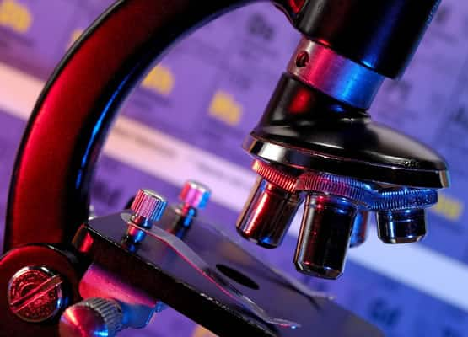

Fuente: TP – Laboratorio Químico

Manual de Prácticas de Biología I

Bachillerato

(6ª Edición)

Biól. César Alberto Rodrigo García
(www.cesar-rodrigo.weebly.com)
(c.rodrigo@lasallever.edu.mx)
(Google Classroom: t8c2p1)

Nombre:____________________________ No. Lista:____ Mesa: ____Grupo:______

Boca del Río, Veracruz, 11 de Julio de 2017
Índice general

Reglamento del laboratorio iii

Rúbricas del laboratorio de Biología iv

Práctica 1. El microscopio. 5

Práctica 2. El terrario. 11

Práctica 3. El método científico. 13

Práctica 4. Difusión. 17

Práctica 5. Plasmólisis. 19

Práctica 6. Carbohidratos. 21

Práctica 7. Lípidos. 24

Práctica 8. Proteínas. 26

Práctica 9. Aislamiento de ADN de hígado de pollo. 28

Práctica 10. La prueba de la vitamina C. 31

Práctica 11. Células fúngicas, vegetales y animales. 33

Práctica 12. Enzimas. 35

Práctica 13. Reproducción asexual en levaduras. 38

El Proyecto de Biología. 40

Bibliografía y referencias electrónicas. 45

REGLAMENTO DEL LABORATORIO

1. El alumno deberá portar obligatoriamente bata de algodón blanca, manga larga, limpia y con su nombre bordado y el presente manual de prácticas para tener derecho a la asistencia en laboratorio. Se prohíbe el uso de ropa de poliéster o materiales plásticos.

2. El cabello largo deberá ser recogido para evitar contacto accidental con flama o reactivos peligrosos.

3. Por ningún motivo se permitirá el acceso al laboratorio con comida, dulces, bebidas o sustancias ajenas al desarrollo de la práctica. La persona que sea sorprendida consumiendo alimentos en el laboratorio será retirada y su práctica anulada.

4. El alumno deberá leer la práctica correspondiente antes del desarrollo de la misma y traer al laboratorio los materiales que les sean solicitados en cada caso.

5. Los alumnos deberán permanecer en la mesa asignada por el profesor y seguir las indicaciones de manera adecuada y oportuna. No se deberá realizar experimentos sin la supervisión de un profesor.

6. Se prestará especial atención a las medidas de seguridad establecidas. El profesor indicará al inicio de cursos la localización de extinguidores, regadera y materiales de seguridad diversos, así como las acciones a seguir en caso de incidentes.

7. Antes de abrir la llave general de paso de gas, el estudiante deberá verificar que la llave de su mesa este correctamente cerrada. La flama solo se deberá abrir cuando no existan reactivos inflamables cercanos y con autorización del profesor.

8. Nunca se deberá pipetear reactivos peligrosos con la boca. Se solicitará un bulbo de succión.

9. Las prácticas deberán presentarse completas, limpias, sin tachaduras, con dibujos a color, y con los cuestionarios resueltos para tener derecho a calificación. No se calificarán los manuales dañados o con dibujos o anotaciones ajenas a las prácticas.

10. Los alumnos que cometan faltas disciplinarias en el curso de la práctica de laboratorio se harán acreedores a las sanciones correspondientes. Se les negará el acceso al laboratorio a los alumnos reincidentes o que se considere que ponen en riesgo la seguridad de sí mismos o de las otras personas en el laboratorio.

11. El material roto o dañado por el estudiante deberá ser repuesto en la siguiente sesión para tener derecho a presentar práctica.

12. Al finalizar la práctica, los estudiantes deberán lavar el material que hubiesen utilizado, verificar que las llaves de gas y agua estén correctamente cerradas y dejar su mesa limpia y ordenada.

Rúbricas del laboratorio de Biología

Concepto | Se perderán dos puntos de la calificación cuando: | Se perderán cinco puntos de la calificación cuando: | Se perderá el derecho a calificación cuando:
Instalaciones |  | Haga mal uso de las instalaciones. | Dañe las instalaciones. No repare en la siguiente sesión el daño causado a las instalaciones.*
Disciplina | Cometa actos de indisciplina comunes. No siga las indicaciones del profesor. | Cometa actos de indisciplina donde involucre al equipo, reactivos o materiales del laboratorio. | Cometa actos de indisciplina que pongan en riesgo la seguridad de sus compañeros y profesores o la integridad de los equipos e instalaciones.*
Bata | Porte la bata sin su nombre o con un nombre diferente. La bata no sea blanca, de manga larga o esté sucia. | La bata no sea de algodón. | No porte la bata.
Trabajo en las mesas | Se le amoneste por trabajar fuera de la mesa asignada o por no trabajar. Las alumnas trabajen con el pelo suelto. | Se le amoneste en dos ocasiones por trabajar fuera de la mesa asignada o por no trabajar. Realice experimentos no autorizados por el profesor. Abra la llave de gas sin autorización. | Se le amoneste en más de dos ocasiones por trabajar fuera de la mesa asignada o por no trabajar.
Material | Haga mal uso del material, reactivos o equipos. | Traiga incompleto el material solicitado. | No traiga el material solicitado.
Material roto | Rompa material por manejo incorrecto. |  | No reponga en la siguiente sesión el material roto.
Alimentos y bebidas | Introduzca al laboratorio alimentos o bebidas. | Ingiera alimentos o bebidas. | Ingiera reactivos del laboratorio.*
Manual | Entregue el manual sucio, sin nombre o sin las firmas de enterado del reglamento y rúbrica, por parte del alumno y padre o tutor, con anotaciones o dibujos ajenos a la práctica, incompleto o mutilado. | No traiga el manual a la práctica. | No entregue el manual cuando el profesor lo solicite para revisión. No responda las preguntas de la práctica.
Mesa de trabajo | Deje la mesa sucia o desordenada. Deje equipos prendidos. | Deje la mesa y los materiales sucios. Deje la atarjea sucia, tapada o llena de agua. | Deje la llave de gas abierta.*
* La comisión de estos actos puede involucrar adicionalmente sanciones disciplinarias.

ENTERADO

NOMBRE Y FIRMA DEL ALUMNO NOMBRE Y FIRMA DEL PADRE O TUTOR

Práctica 1
El microscopio
NOMBRE DEL ALUMNO | FECHA | FIRMA DEL PROFESOR | CALIFICACIÓN
OBSERVACIONES

I. Introducción.
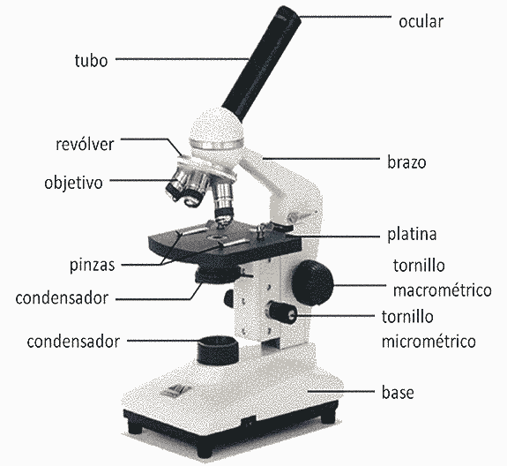

Un microscopio es un instrumento que sirve para ver objetos demasiados pequeños para ser vistos con claridad por el ojo humano.Aunque el hombre tiene el sentido de la vista, no puede ver objetos demasiado pequeños sin la ayuda de un microscopio.Si tuviéramos que dar una definición de microscopio la más correcta sería: "Instrumento óptico que permite ver objetos aumentados".El microscopio que nosotros vamos a utilizar es el microscopio óptico o de luz, que se sirve de la luz visible para crear una imagen aumentada del objeto mediante lentes.

En general, suele atribuirse la invención del microscopio simple a Anton Van Leeuwenhoek (1632-1723), un comerciante holandés sin apenas estudios, pero que a través de su tenacidad logró mejorarsus lentes hasta llegar al microscopio más potente de su época. Antes que Anton, ZacchariasJanssen y su padre Hans pusieron varias lentes en un tubo y descubrieron que al colocar un objeto en su extremo se veía mucho más grande. Realmente ellos fueron los que descubrieron el primer microscopio, aunque se le atribuye a Leeuwenhoek. De él son conocidos sus descubrimientos pioneros sobre los protozoos, los glóbulos rojos, el sistema de capilares y los ciclos vitales de los insectos. Por todo esto se le llama "El Padre del Microscopio".
Existen diversos tipos de microscopios: estereoscópicos, electrónicos, de rayos ultravioleta y el de luz, compuesto u óptico. Este último está integrado por 3 sistemas, los cuales son:

- Sistema Mecánico
- Sistema Óptico
- Sistema de Iluminación

Sistema Mecánico:Es el esqueleto o armazón del microscopio, el cual proporciona soporte y estabilidad al equipo. Está integrado por:

El tubo de microscopio: El cual es de forma cilíndrica, en su parte superior sostiene a la lente o lentes oculares y en la parte inferior se encuentra el sistema de lentes objetivos.
Revólver: Es la parte circular en la que se encuentran atornilladas las diferentes lentes objetivos, al girar el revólver cambian las lentes objetivos sin que se desenfoque la preparación.
Platina: Pieza metálica cuadrada o circular, con un orificio central sobre el que se colocan las preparaciones a observar y por el que atraviesa el rayo luminoso. Puede ser fija o estar provista de tornillos de desplazamiento que nos permiten centrar la preparación o buscar diferentes campos de observación.

Base o Pie: Es la base sobre la que descansa el aparato y le da estabilidad.

Brazo o columna: Esla parte que sostiene el tubo y su mecanismo de desplazamiento vertical formado por los tornillos macrométrico y micrométrico.

Sistema Óptico:Está formado por 2 sistemas de lentes: oculares y objetivos.
Los lentes oculares van montados en la parte superior del tubo del microscopio. Su nombre se debe a la cercanía de la pieza con el ojo del observador y sus poderes de aumento van desde 4x hasta 20x.

Los lentes objetivos se encuentran en el revólver y quedan cerca del objeto a observar. Hay 2 tipos de objetivos: secos y de inmersión. Los secos se utilizan sin colocar alguna sustancia entre ellos y la preparación, únicamente el aire. Proporcionan aumento que va desde 10x hasta 60x; dicho aumento se encuentra grabado en el exterior de cada objetivo, en este caso encontramos 10x o también llamado seco débil y 40x o seco fuerte.Los objetivos de inmersión se utilizan colocando una sustancia entre ellos y la preparación, por lo general, se emplea el aceite de cedro. Proporcionan un mayor aumento y definición, de 100x; los podemos identificar ya que son más largos.

Sistema de Iluminación: Está formado por la fuente de iluminación, espejo, condensador, y diafragma. La fuente de iluminación consta generalmente de una lámpara incandescente de tungsteno. El espejo es necesario si la fuente de iluminación no está dentro del microscopio. Tiene una cara plana y una cóncava.

El condensador de luz está formado por un sistema de lentes cuya función es captar los rayos luminosos y dirigirlos hacia la preparación que se va a enfocar.El diafragma es una abertura que controla la cantidad de luz que debe pasar por el condensador, que se regula por una palanca lateral.

II. Objetivo.

Que el alumno identifique la estructura, partes y funcionamiento de un microscopio óptico. Que conozca los pasos que se siguen en el manejo del microscopio para obtener imágenes nítidas.

III. Equipo, material y reactivos.

Equipo:
- Microscopio óptico.

Material:
- Cubreobjetos.  - Gotero. | - Pinzas.  - Portaobjetos.

Reactivos:
- Agua destilada. | - Cloruro de sodio (cristales).

Material Biológico:
- Agua de charco.  - Alas de insectos.  - Cabellos. | - Cebolla.  - Cristales de sal.  - Jitomate.
IV. Procedimiento.

A) Cómo se usa el microscopio.

1. Coloque el microscopio en un sitio firme, alejado de líquidos y de las orillas de la mesa de trabajo. Conecte y encienda la luz del microscopio, compruebe que se ve la luz a través del ocular. La lámpara solo debe permanecer encendida cuando el microscopio se esté usando.

NOTA: El microscopio no debe moverse en el transcurso de la práctica.

2. Prepareel material a observar en el microscopio. A esto se le llama montar la preparación. Para ello, coloque lo que se quiere ver encima de un cristal (portaobjetos) y poner encima otro cristal (cubreobjetos). Es recomendable empezar por ver una gota de agua de charco. Se debe poner sobre el portaobjetos la mínima cantidad necesaria de material a observar ya agregar agua a todas las muestras secas. Con la ayuda de la goma de un lápiz presione ligeramente sobre el cubreobjetos para retirar las burbujas de aire que suelen formarse entre el portaobjetos y el cubreobjetos.

3. Coloque la preparación sobre la platina y mueva el revólver para poner sobre ella el objetivo de menor aumento. Si la preparación no se va amover durante la observación, es conveniente fijar con las pinzas de la platina.

4. Enfocar la muestra:Gire el tornillo macrométrico hasta que el objetivo esté lo más cerca posible de la preparación.Mire por el ocular, gire el tornillo para ir separando el objetivo de la preparación hasta ver una imagen enfocada.Mueva el tornillo micrométrico para conseguir una imagen completamente enfocada.Regule la intensidad luminosa con ayuda del condensador. Se puede observar la muestra con más aumentos, cambiando el objetivo (mediante el revólver) y ajustando el enfoque con el tornillo micrométrico.

NOTA: Tenga mucho cuidado al mover los tornillos macrométrico y micrométrico, pues podría romper el cubreobjetos y dañar el lente objetivo y la muestra.

B) Desarrollo de la práctica.

1. Repita los pasos 2 a 4 utilizando epitelio de cebolla, epicarpio de jitomate, cristales de sal y cabellos. Realice dibujos detallados de cada una de las observaciones. Repita utilizando los diferentes lentes.

2. Consulte con su profesor acerca de la posibilidad de observar muestras adicionales de algún otro tipo de material biológico.

V. Observaciones y resultados.

1. Explique la función de cada una de las siguientes partes del microscopio óptico:

Tornillo macrométrico:

Tornillo micrométrico:

Lente ocular:

Lente objetivo:

Platina:

Revólver:

Condensador:

2. Dibuje aquí sus observaciones. Escriba el tipo de muestra y el aumento usado.

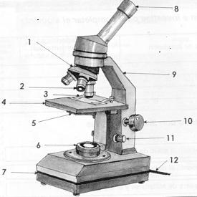
3. Coloque en los paréntesis los números que corresponden a las partes del microscopio señaladas en el dibujo.
( ) Revólver

( ) Base o pie

( ) Objetivos

( ) Ocular

( ) Platina

( ) Pinzas

( ) Condensador

( ) Soporte o Brazo

( ) Tornillo macrométrico

( ) Tornillo micrométrico

( ) Lámpara

( ) Cable de luz

4. Explique la importancia del microscopio en la biología y la medicina.

